En la etapa de la descripción de datos vamos a tratar de proporcionar la información necesaria para entender la muestra de datos que tenemos.
Es momento de utilizar técnicas de descripción de datos y ser capaz de resumir los resultados y condensar la información
Es un paso importante en la tesis o proyecto.

Sigue estos pasos:
- Describe las variables cuantitativas
- Describe las variables cualitativas o factores
- Describe las variables cuantitativas por grupos
- Describe relaciones o correlaciones
- Otros gráficos de tu interés
¡A por ello!
¡Utiliza el paso a paso de Analiza tus Datos!

LISTA LAS VARIABLES DE TU TABLA DE DATOS
Rellena la tabla que ves con las características siguientes:

Nombre Variable: ________________________________________________________________
Tipo de Variable: _________________________________________________________________
Qué característica representa: ______________________________________________________
Unidades o grupos: _______________________________________________________________

Nombre Variable | Tipo de Variable | Qué característica representa | Unidades o grupos
Sepal.length | Numérica contínua | La longitud del sépalo de la flor observada | En mm
Species | CUALITATIVA (nominal) | El tipo de especie de la flor observada | Species = Setosa, Versicolor, Virginica

LISTA PREGUNTAS QUE QUIERES CONTESTAR SOBRE LA MUESTRA DE DATOS
La etapa de descripción es una etapa de descubriendo.
En esta hoja de trabajo te voy a dar una guía para que puedes describir las distintas variables que tienes en tu tabla de datos.
Pero antes, quiero que pienses en qué aspectos quieres ver de tus datos.
Ahora que conoces las variables, las métricas te será mucho más sencillo lograrlo.
Se trata de listar preguntas que quieres contestar en la etapa de descripción, saber qué variables están involucradas y finalmente encontrar la herramientas descriptiva ideal para cada pregunta.
Utiliza el mapa mental de técnicas descriptivas:
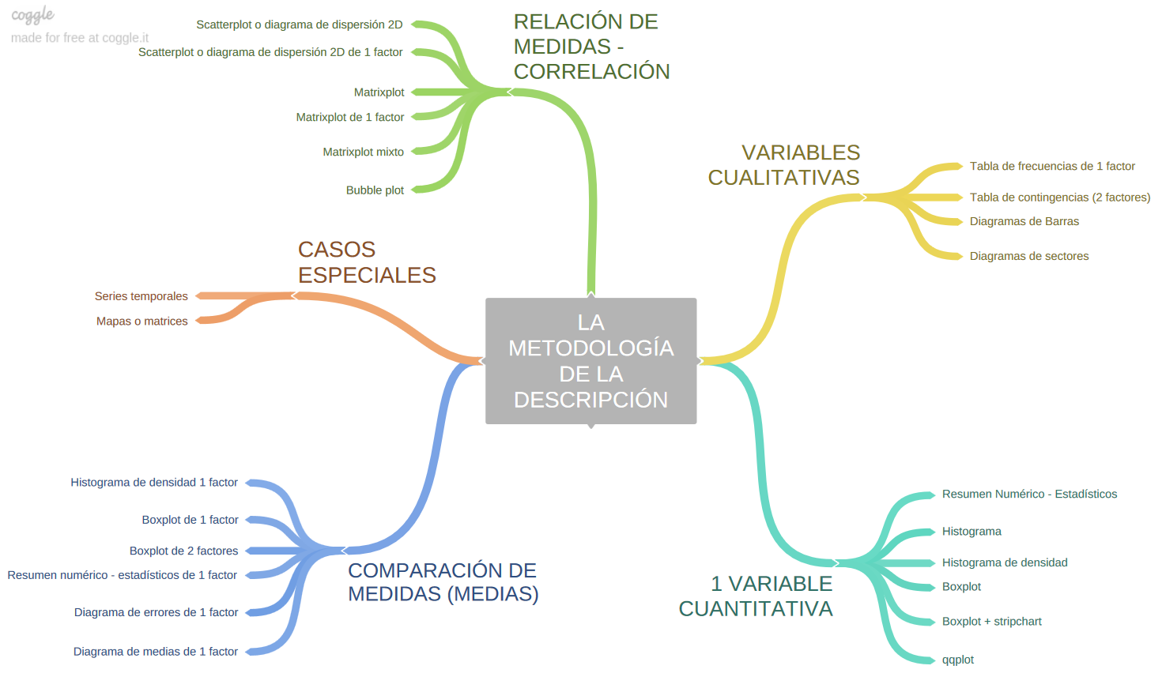
¡A por ello!

Pregunta que quieres contestar en la descripción | Variables involcuradas | Qué herramienta/s gráfica utilizarás

Muchas veces, lo que hago es dibujarme en un papel qué gráficos quiero crear y qué variables voy a involucrar de esta forma es mucho más sencillo hacerte una idea gráfica de lo que quieres hacer.
Si lo ves claro con esta tabla trata de aplicar las técnicas descriptivas que has y contesta a tus preguntas.

Si lo ves complejo te he preparado una guía genérica de descripción de datos que sigue el siguiente orden:
- Describe las variables cuantitativas
- Describe las variables cualitativas o factores
- Describe las variables cuantitativas por grupos
- Describe relaciones o correlaciones
- Otros gráficos de tu interés

Para ayudarte te he creado una guía genérica de la descripción para que puedas aplicarla en tu base de datos.
¡A por ello!

DESCRIPCIÓN DE VARIABLES CUANTITATIVAS
Para cada variable numérica, resume las características numéricas con la ayuda del resumen numérico y los gráficos de distribución: histograma, boxplot, qqplot.

RESUMEN NUMÉRICO
Característica Numérica | Nombre Var. Numérica 1 | Nombre Var. Numérica 2 | Nombre Var. Numérica 3 | Nombre Var. Numérica 4
Mínimo
Máximo
Rango
Media
Desv. Estándar
Mediana
IQR
Q1
Q3
IC media low
IC media high
Número de Observaciones
Número de Observaciones NA
Outliers

VISUALIZA LA DISTRIBUCIÓN
Es momento de observar las distribuciones de cada variable numérica por separado.
Te recomiendo que crees los histogramas o histograma de densidad, qqplot, boxplot.
Copia los gráficos que hayas creado. Recuerda que estos gráficos tienen este aspecto.

Tienes que observar:
- Forma de la distribución – si es parecida a la distribución normal, si es sesgada, dónde está el valor centra y la dispersión
- Outliers – encontrar los outliers o puntos anómalos con la ayuda del boxplot
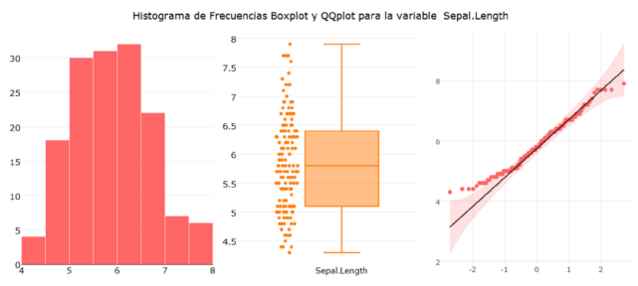

Boxplot, histograma, qqplot – Var Numérica 1

Boxplot, histograma, qqplot – Var Numérica 2

Crea tantos gráficos como variables numéricas tengas.
Copia y pega estos mismos gráficos para cada variable cuantiativa.

¿Qué distribución tienen tus variables numéricas?
Ahora que tienes un montón de información de tus variables numéricas es momento de explicar con palabras lo que has visto.
Responde a las siguientes preguntas:
- Identifica las variables que son normales y cuáles tienen una forma extraña.
- Observa e identifica los outliers con la ayuda del boxplot. Analiza los outliers. ¿Por qué esta observación es outlier? ¿Tiene algún error de medición?
¡Adelante! ¡Interpreta la exploración! Escribe lo que se te ocurra sin miedo a fallar. La exploración es observar e interpretar. ¡No te preocupes!
Enfócate en la distribución que ves y en los outliers ;)

EXPLORACIÓN VARIABLES CUALITATIVAS O FACTORES
Ahora es turno de visualizar las variables categóricas. Si tu base de datos sólo tiene factores este apartado será el tuyo
Sigue los pasos de la exploración de variables categóricas y resume las tablas de contingencias y los gráficos de barras y sectores.

DIBUJA LAS PROPORCIONES DE UN SOLO FACTOR
Para cada factor calcula la tabla de frecuencias y el diagrama de barras o sectores. Nos servirá para entender la distribución de datos.
Un ejemplo:
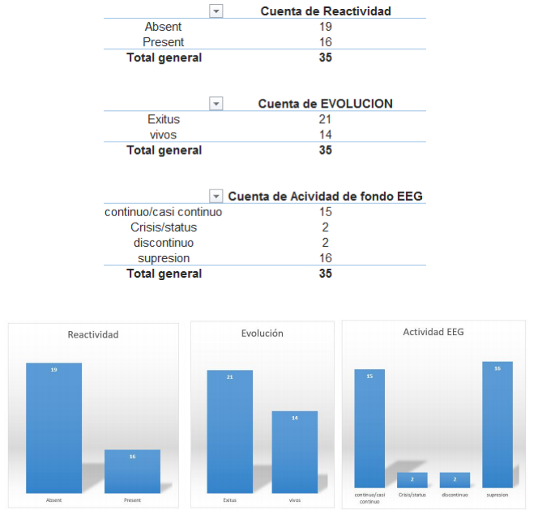

Tabla de contingencias – Variable Cualitativa 1

Diagrama de Sectores o Barras – Variable Cualitativa 2

Repite este ejercicio para cada factor o variable cualitativa.
Se trata de dibujar las distribuciones y calcular las frecuencias relativas.

DIBUJA LAS PROPORCIONES POR PAREJA DE FACTORES
Para cada pareja de factores calcula la tabla de contingencias (frecuencias absolutas, relativas y condicionadas) y los diagramas de barras.
De esta manera vamos a lograr ver las distirbuciones por pareja de factores.
Recuerda que puedes calcular la frecuencia condicionada al grupo que sea de interés para ver cómo otra variable cualitativa se comporta.
Un ejemplo:
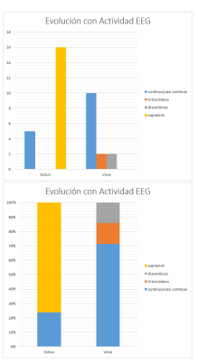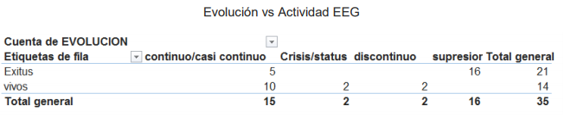

Tabla de contingencias – Factor 1 vs Factor 2

Diagrama de Barras – Factor 1 vs Factor 2

Rellena tantas tablas como parejas de factores tengas.
Recuerda que puedes calcular las distribuciones condicionadas a grupos de interés como este ejemplo donde se calculan las distribuciones condicionadas al grado de lesión:
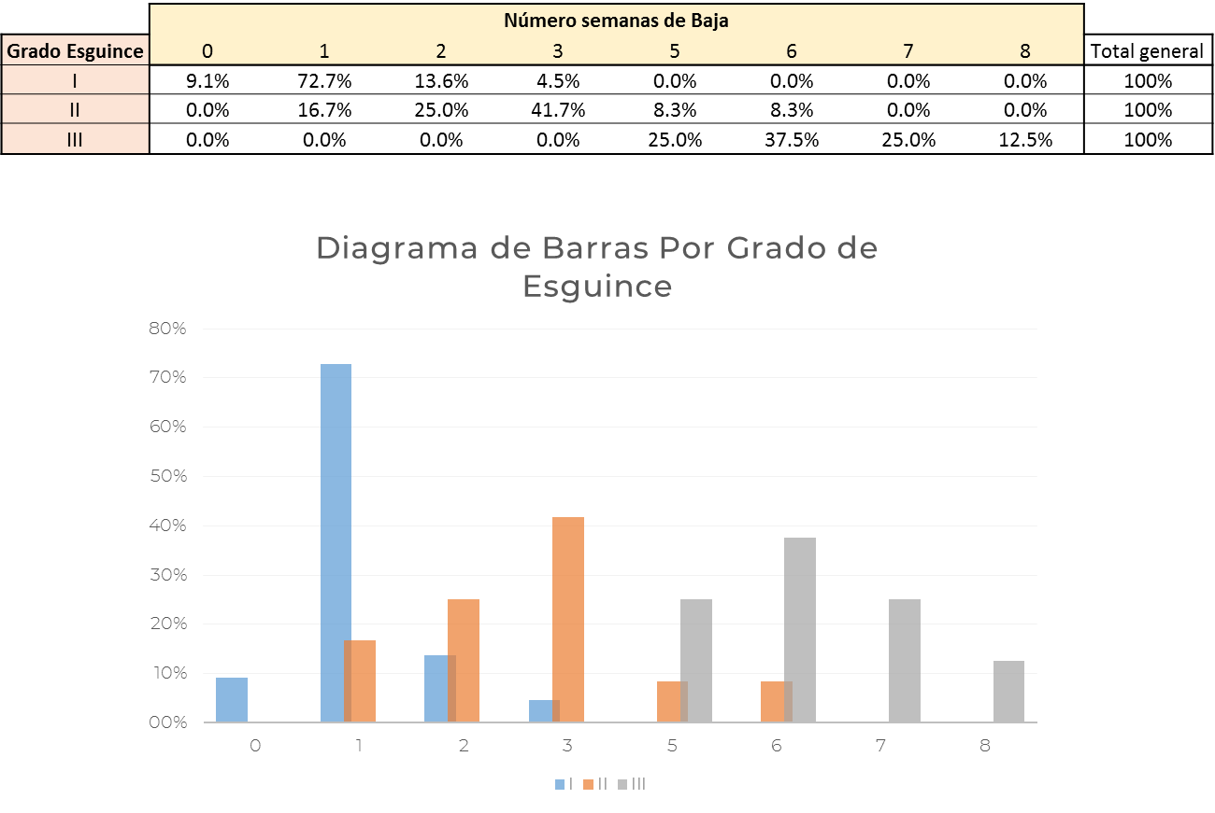

¿Qué diferencias hay entre factores?
Observa las tablas de frecuencias y los gráficos con cariño. Seguramente hay muchas conclusiones que puedes observar de esta información.
Trata de ser curioso y explica lo que ves con tus palabras. Te listo unas pistas para que seas má enfocado:
- Observa si las muestras están bien repartidas o son desiguales por factor y grupo
- Observar diferencias entre factores y grupos que te llamen la atención.

¡Adelante! ¡Interpreta la exploración! Escribe lo que se te ocurra sin miedo a fallar. La exploración es observar e interpretar. ¡No te preocupes!
Enfócate en las diferencias entre proporciones y grupos y por qué te imaginas que está pasando lo que observas ;)

LA CORRELACIÓN. ASOSIACIÓN ENTRE VARIABLES CUANTITATIVAS (MEDIDAS)
Es el turno de variables numéricas continuas y discretas. Y el objetivo es ver la asociación. Para hacerlo tienes el matrixplot y la matriz de correlación.

Matrixplot y Matriz de Correlación / Diagrama de Correlación

¿Qué variables tienes más asociación?
¿Qué variables tiene mayor asociación?
Utiliza el coeficiente de correlación para rellenar la tabla y el matrixplot para ver qué tipo de asociación tienes.
El nivel de asociación se observa del coeficiente de correlación:
- -1.0 y -0.8 la correlación es muy alta y es inversa
- -0.8 y -0.6 la correlación es alta y es inversa
- -0.6 y -0.4 la correlación es normal y es inversa
- -0.4 y -0.2 la correlación es baja y es inversa
- -0.2 y 0.2 la correlación es muy baja o nula. No hay correlación
- 0.2 y 0.4 la correlación es baja y es directa
- 0.4 y 0.6 la correlación es normal y es directa
- 0.6 y 0.8 la correlación es alta y es directa
- 0.8 y 1.0 la correlación es muy alta y es directa

Parejas de Variables | Coeficiente de Correlación | La asociación es Lineal o NO lineal | Nivel de asociación (grado: muy alto, alto, normal, bajo, muy bajo, no hay) | Comentarios libres
Var 1 vs Var 2
Var 1 vs Var 3
…
…
…
…
…
…
…
…
…
…
…

LA COMPARACIÓN POR GRUPOS (una variable cuantitativa por grupos de interés)
Se trata de observar diferencias entre grupos.
La cuestión es comparar distribuciones entre grupos de interés. Esto sucede en mucha ocasiones así que seguro que tu proyecto necesitará de este descripción.

Identifica la variable respuesta y la variable de los grupos de interés
- Variable respuesta es la variable que quieres analizar y ver diferencias entre grupos. Es una variable cuantitativa.
- La variable factor es la variable que identifica los grupos.

Ejemplo:

VARIABLE RESPUESTA : SEPAL.LENGTH, SEPAL.WIDTH, PETAL.LENGTH, PETAL.WIDTH
VARIABLE FACTOR: ESPECIES

Los grupos de interés están identificados en la variable factor. Y mis características numéricas de las variables respuesta ;)

Tú turno. Identifica las posibles variables respuesta y las variables factor que identifican grupos de interés.

POSIBLES VARIABLES RESPUESTA: _____________________________________________
POSIBLES VARIABLES FACTOR: _________________________________________________

El siguiente paso es describir las distribuciones por grupos de interés. Escoger una pareja de variables y describir las distribuciones.
Trata de describir las diferencias entre grupos con la ayuda del resumen numérico por grupos, el boxplot por grupos y el histograma de densidad por grupos.
Te pongo los diferentes ejemplos para que escojas el que mejor te convenga:
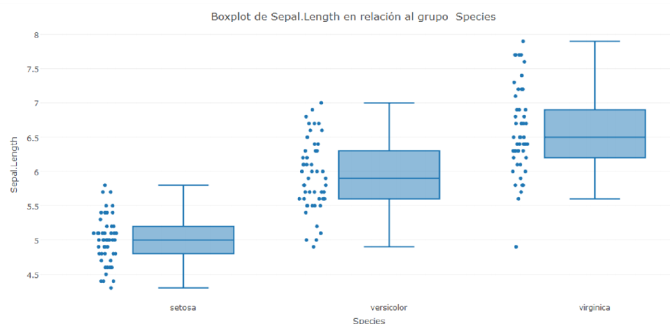
Hitograma de densidad por grupos
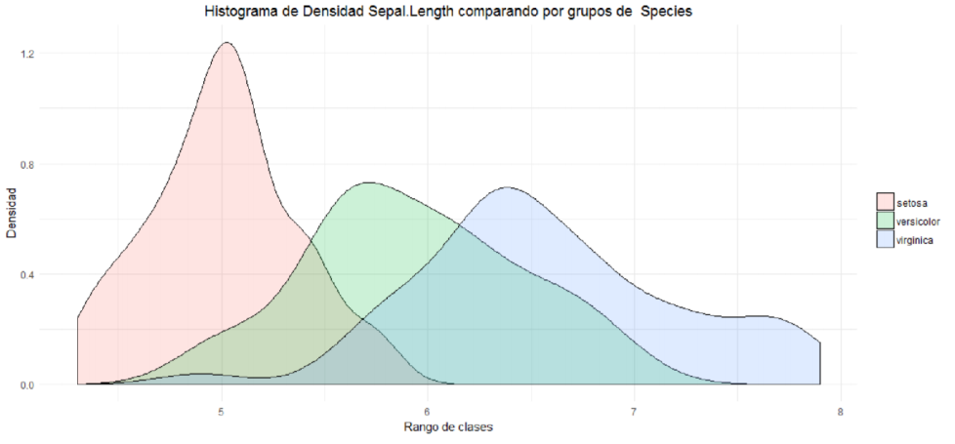
O boxplot de dos grupos
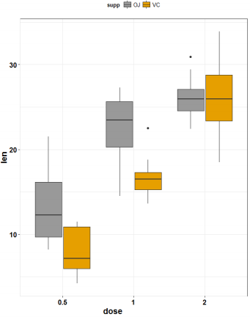

Resumen Numérico / boxplot / histograma densidad - por grupos
Pega los gráficos y las tablas para comparar grupos. Si haces este ejercicio a consciencia tendrás mucho ganado para poder comprar grupos en la etapa del análisis.

Repite este ejercicio por cada variable cuantitativa que te interese ver diferencias entre grupos.
¡A por ello!

¿Qué diferencias has visto entre grupos?
¿Qué te sugiere los boxplots e histogramas de densidad que has creado?
- ¿Qué grupos son diferentes entre si?
- ¿Qué variable respuesta es la que más ayuda a diferencias los grupos?

¡Adelante! ¡Interpreta la exploración de grupos! Escribe lo que se te ocurra.

OTROS GRÁFICOS
Si con los pasos anteriores no tienes puedes pensar en gráficos más complejos como:
- Gráficos de series temporales
- Gráficos 2D como el countour plot
- Gráficos multivariable como el bubble plot, matrixplot por grupos entre otros
Genera los gráficos que mejor se adapten a tus datos y lístalos

Gráficos Multivariante

¿Qué ves en estos gráficos?
Un gráfico por si sólo no te dice nada. Pero si gastas 5 minutos en interpretarlo seguro que obtendrás mucha información. ¡Adelante!

CONCLUSIONES DE LA ETAPA DE DESCRIPCIÓN
Contesta a las preguntas que te has hecho inicialmente con la ayuda de las descripción de datos que acabas de hacer.
Después del gran trabajo que has hecho ya puedes listar las conclusiones más relevantes de tu etapa de exploración.
Piensa que estas conclusiones tienen que estar muy alineadas con el objetivo de tu estudio que has definido en el primer módulo.
¡No te cortes! Date el permiso para listar lo que has visto en esta etapa. Piensa que en muchas ocasiones puedes crear buenas publicaciones o presentaciones solamente de esta etapa. Y fíjate que aún no hemos hablado del p-valor ni nada por el estilo

Las conclusiones del Etapa de Exploración
Describe con tus palabras de experto en tu materia lo más relevante que has visto durante la etapa de exploración Esta información es oro para tu estudio e investigación

RESUME LA DESCRIPCIÓN CON LO MÁS RELEVANTE
Copia los gráficos y tablas resumen más relevantes.
Intenta ser lo más resumido posible.
Estos nos servirá para tu apartado descriptivo de la tesis
¡A por ello!

¿Qué información puedes extraer de la descripción de la muestra? Piensa en lo más relevante que has obtenido
Estas serán las conclusiones que pondrás en el apartado descriptivo de tu tesis.

¡ENHORABUENA!

Has dado un paso de gigante en tu investigación.
Has transformado tus datos en gráficos y resultados que puedes comprender.

¡Tienes terminado un apartado muy importante de tu proyecto!
¡Enhorabuena!

